VYNÁLEZY
Obsahový cíl:
- Žák se seznámí s některými důležitými vynálezy, dokáže stručně popsat jejich vznik a dopady.
- Žák zhodnotí důležitost některých vynálezů.
- Žák se seznámí s časovou osou a zapisuje do ní.
- Žák opravuje věty, v nichž je obsahová chyba.
- Žák třídí vynálezy do oblastí života.
- Žák vymyslí a popíše vlastní vynález.
- Žák prezentuje vybraný vynález z historie.

Jazykový cíl:
- Žák spojuje slovní zásobu s obrázkem.
- Žáci spolu diskutují o důležitosti vynálezů.
- Žák spojuje věty tak, aby dávaly smysl.
- Žák dokončuje začátky vět.
- Žák s pomocí tvoří věty k tématu.
- Na základě porozumění textu žák doplňuje slova a vyplňuje přehledovou tabulku.
- Žák vlastními slovy vysvětluje slova.
- Žák stupňuje základní přídavná jména.
- Žák vymyslí a popíše vlastní vynález.

Slovní zásoba:
vynález, vynálezce, rádio, telefon, televize, písmo, pračka, šicí stroj, vysavač, papír, mobil, počítač, foťák, automobil, lednička, internet, pluh, časová osa, před naším letopočtem, našeho letopočtu, jednoduchý, rychlý, snadný, domácnost, komunikace, práce, doprava,

Jazykové struktury:
...potřebují..., aby mohli napsat/jíst/šít/hledat/telefonovat/pracovat/poslouchat/uklidit, ...byl dřív než..., ...nahradil/..., ...ulehčil život, ...vynalezl..., když...chtěli..., museli...; byl nejdůležitější/nebezpečný, nejvíce pomohl, ...zachránil život

Vynálezy, které změnily život
1. Spoj obrázky se slovy.

rádio, telefon, televize, písmo, pračka, šicí stroj, vysavač, papír, mobil, počítač, foťák, automobil, lednička, internet, pluh
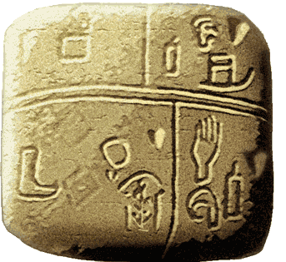
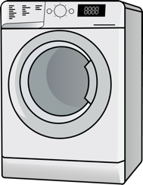

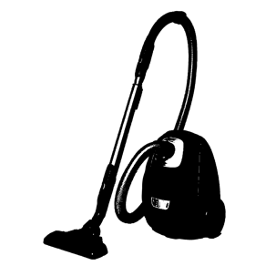
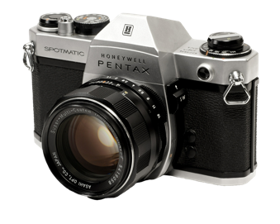
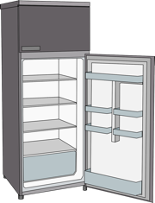
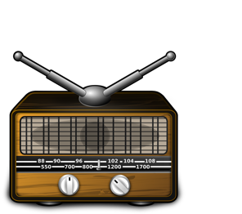
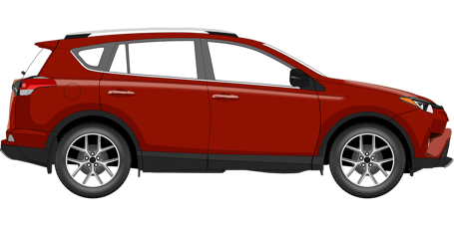

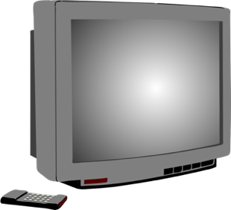
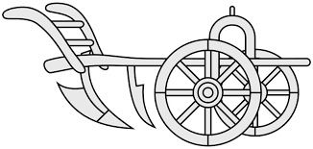
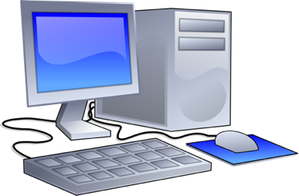

2. Řekni, které 3 věci z obrázků nahoře potřebuješ nejvíc. Které věci na obrázcích nepotřebuješ?
3. K čemu lidé věci potřebují? Přiřaď věty ke slovům. Pak dělej vlastní věty.
Potřebují rádio aby mohli napsat slova
Potřebují telefon aby mohli jíst čerstvé jídlo
Potřebují písmo aby mohli šít oblečení
Potřebují šicí stroj aby mohli rychle hledat informace
Potřebují vysavač aby mohli telefonovat
Potřebují internet aby mohli pracovat na poli
Potřebují ledničku aby mohli poslouchat hudbu
Potřebují pluh aby mohli uklidit koberec

Potřebují televizi ………………………………………………………………………………………………………
Potřebují pračku ………………………………………………………………………………………………………
Potřebují papír …………………………………………………………………………………………………………
Potřebují mobil ………………………………………………………………………………………………………..
Potřebují foťák …………………………………………………………………………………………………………
Potřebují automobil …………………………………………………………………………………………………
Potřebují počítač ……………………………………………………………………………………………………..

4. Toto je časová osa. Zakresli do ní rok tvého narození. Zakresli do ní, jaký je teď rok.
Co znamená, před naším letopočtem a co znamená našeho letopočtu? Ukaž na ose.
př. n. l. = …………………………………………………………………….
n. l. = …………………………………………………………………….

5. Seřaď vynálezy na časovou osu. Nejdřív k obrázkům na ose napiš slova, pak dopiš na osu ostatní vynálezy. Na další stránce najdeš správné řešení.
rádio, telefon, televize, písmo, pračka, šicí stroj, vysavač, papír, mobil, počítač, foťák, automobil, lednička

3200 př. n. l.

105 n. l.
1790

1816

1876
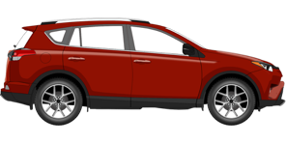
1886

1895
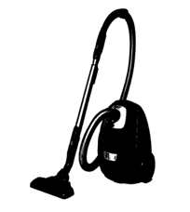
1901

1908

1913

1927

1964
1973

Řešení: písmo 3200 př. n. l., papír 105 n. l., šicí stroj 1790, foťák 1816, telefon 1876, automobil 1886, rádio 1895, vysavač 1901, pračka 1908, lednička 1913, televize 1927, počítač 1964, mobil 1973
6. Co bylo dřív? Napiš. Pak vymýšlej vlastní věty nebo se ptej spolužáka.
Například: vysavač x pračka: Vysavač byl dřív než pračka.
počítač x mobil …………………………………………………………………………………………………
vysavač x lednička …………………………………………………………………………………………..
televize x rádio …………………………………………………………………………………………………
foťák x telefon ………………………………………………………………………………………………….
papír x písmo …………………………………………………………………………………………………….
7. Co tyto vynálezy nahradily? Doplň chybějící slova. Pak dělej vlastní příklady.
DOPIS |  | TELEFON |  | MOBIL
TELEFON NAHRADIL DOPIS. MOBIL NAHRADIL TELEFON.

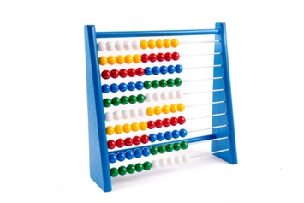 |  | 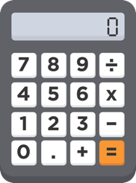 |  | 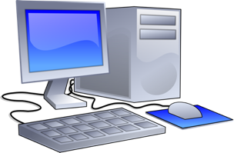
POČÍTADLO |  | KALKULAČKA |  | POČÍTAČ
……………….. NAHRADILA ………………… . ……………….. NAHRADIL……………….

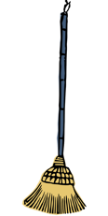
KOŠTĚ |  | VYSAVAČ |  | ROBOT
……………….. NAHRADIL ………………… . ……………….. NAHRADIL……………….

8. Přečti si texty o slavných vynálezech. Napiš na řádek, o jakém vynálezu se v textu píše.
1. …………………………………………..
V minulosti lidé dávali jídlo do země, později do krabic s ledem, aby se nezkazilo. První ledničku navrhl roku 1805 Američan Oliver Evans, ale do domácností se ledničky začaly prodávat až roku 1913. První ledničky byly velmi drahé. Stály jako dva automobily.

2. …………………………………………..
Telefon zrychlil komunikaci mezi lidmi. Lidé už nemuseli cestovat nebo si psát dopisy, aby spolu mohli komunikovat. Telefon vynalezl Alexander Graham Bell, který pocházel ze Skotska. Jeho první telefon byl sestrojen v Bostonu (USA) v roce 1876. Dnes už klasický telefon moc nepoužíváme, nahradil ho mobil.

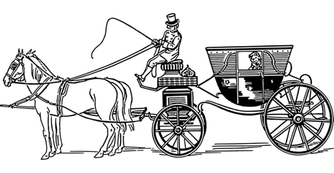
3. …………………………………………..
Když v minulosti chtěli lidé cestovat, museli jít pěšky nebo jet na voze, který táhli koně. První automobil vynalezl Němec Carl Benz v roce 1886. Od té doby bylo nakupování a cestování jednodušší a rychlejší.

4. …………………………………………..
Začátky počítačů najdeme už v 19. století, za jeho vynálezce je považován anglický inženýr Charles Babbage. První počítače byly obrovské a byly v několika místnostech. První stolní počítače (počítače, které se vešly na stůl) se začaly prodávat v roce 1964. Počítač zkrátil vzdálenosti, mnoho lidí ho potřebuje ke své práci.
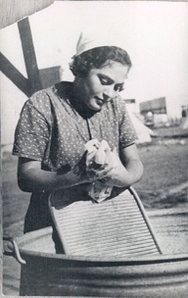
5. …………………………………………..
Praní prádla bylo v minulosti velmi namáhavé. Ženy používaly na praní valchu. Praní jim často trvalo mnoho hodin (představ si, jak dlouho prali prádlo pro celou nemocnici!). Proto se lidé snažili vymyslet, jak si práci ulehčit. První pračku vynalezl Američan Alva John Fisher v roce 1908.
6. …………………………………………..
První papír vznikl údajně v Číně v roce 105 našeho letopočtu. Staré knihy říkají, že ho vymyslel vládní úředník Cchaj Lun. První papír se vyráběl z kůry stromů, zbytků látek a rybářských sítí. Díky papíru se psaní stalo snadnější.
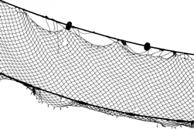
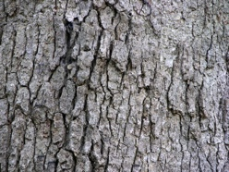

9. Dopiš podle textu do tabulky chybějící informace.
Vynález | Kdo ho vynalezl? | Kdy? | Odkud byl vynálezce? | Jak lidem ulehčil život  (co nahradil)?
10. Kdo co vynalezl? Říkej a napiš:
Například: Oliver Evans vynalezl ledničku.
Alexander Graham Bell ………………………….. …………………………..
Carl Benz ………………………….. …………………………..
Charles Babbage ………………………….. …………………………..
Alva John Fisher ………………………….. …………………………..
Cchaj Lun ………………………….. …………………………..

11. Oprav chyby ve větách.
První ledničky byly velmi levné.
Telefon vynalezl Alexander Graham Bell, který pocházel z Německa.
Když v minulosti chtěli lidé cestovat, museli jet vlakem nebo jet na voze, který táhli koně.
Praní prádla bylo v minulosti velmi snadné.
První počítače byly velmi malé.

12. Která věta patří ke kterému vynálezu?
papír telefon pračka automobil lednička počítač

Praní prádla bylo v minulosti velmi namáhavé. ………………………
Od té doby bylo nakupování a cestování jednodušší a rychlejší. ………………………

Lidé už nemuseli cestovat nebo si psát dopisy, aby spolu mohli komunikovat. ………………………

První počítače byly obrovské a byly v několika místnostech. ………………………

Díky papíru se psaní stalo snadnější. ………………………

V minulosti lidé dávali jídlo do země, aby se nezkazilo. ………………………
13. Co je to vynález a kdo je vynálezce? Vysvětli vlastními slovy.
………………………………………………………………………………………………………………………………………………………
……………………………………………………………………………………………………………………………………………………….
……………………………………………………………………………………………………………………………………………………….
14. Doplň slova do řady:

jednoduchý nejjednodušší
rychlejší
snadný

15. Které vynálezy tam patří? Doplň vynálezy do rámečků a přidej svoje vlastní příklady.

DOMÁCNOST KOMUNIKACE
lednička

PRÁCE DOPRAVA
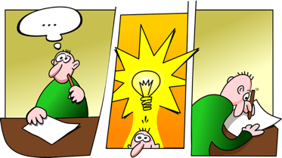
16. Zahraj si na vynálezce. Vymysli jeden vynález a napiš o něm (co to bude, jak to bude vypadat, jak to pomůže lidem, co nahradí…). Nakresli, jak bude vynález vypadat.

……………………………………………………………………………………………………………………………………………………….
……………………………………………………………………………………………………………………………………………………….
……………………………………………………………………………………………………………………………………………………….
……………………………………………………………………………………………………………………………………………………….
……………………………………………………………………………………………………………………………………………………….
……………………………………………………………………………………………………………………………………………………….
……………………………………………………………………………………………………………………………………………………….
…………………………………………………………………

…………………………………………………………………
…………………………………………………………………
…………………………………………………………………
…………………………………………………………………
…………………………………………………………………
…………………………………………………………………
17. Vyber si jeden vynález z historie a představ ho spolužákům (udělej prezentaci). Zjisti co nejvíce informací na internetu.
18. Diskutujte se spolužáky.

Jaké vynálezy byly v historii nejdůležitější?
Jaké vynálezy lidem nejvíce pomohly?
Jaké vynálezy byly nebezpečné?
Jaké vynálezy zachránily lidem život?

Použité zdroje:
Obrázky:
[cit. 2018-03-10] Dostupné pod licencí Public domain a Creative Commons na WWW:
<https://pixabay.com/en/radio-tuner-receiver-antenna-media-146124/>
<https://www.goodfreephotos.com/vector-images/red-telephone-vector-graphic.png.php>
<https://pixabay.com/en/television-tv-recreation-23936/>
<https://en.wikipedia.org/wiki/History_of_writing#/media/File:Tableta_con_trillo.png>
<https://www.flickr.com/photos/playingwithpsp/3025912415>
<https://pixabay.com/en/appliance-washing-machine-machine-2648080/>
<http://www.publicdomainpictures.net/view-image.php?image=42399>
<https://pixabay.com/en/equipment-tools-house-cleaning-2819485/>
<http://maxpixel.freegreatpicture.com/Workstation-Computer-Hardware-Office-Desktop-147953>
<https://pixabay.com/en/pentax-lenses-old-old-camera-2924693/>
<https://pixabay.com/en/whatsapp-chat-message-mobile-3012138/>
<https://pixabay.com/en/car-vei-vehicle-automobile-toyota-2404064/>
<https://pixabay.com/en/refrigerator-fridge-cooling-cold-158634/>
<https://www.flickr.com/photos/61278574@N06/5792711312>
<https://upload.wikimedia.org/wikipedia/commons/c/ce/Coa_Illustration_Elements_Tool_Plow_v2.svg>
<https://pixabay.com/en/envelope-postage-letter-mail-158279/>
<http://www.publicdomainpictures.net/view-image.php?image=190688&picture=&jazyk=CS>
<https://pixabay.com/en/calculator-numbers-0-1-2-3-4-5-2374442/>
<https://pixabay.com/en/broom-cleaning-household-tool-158904/>
<https://upload.wikimedia.org/wikipedia/commons/a/a1/Electrolux_trilobite.jpg>
<https://pixabay.com/en/berlin-carriage-horse-horse-drawn-2027092/>
<https://commons.wikimedia.org/wiki/File:PikiWiki_Israel_27878_The_Religious_Kibbutz_Movement.jpg>
<https://commons.wikimedia.org/wiki/File:Fishing_net_IMGP8396.jpg>
<https://commons.wikimedia.org/wiki/File:ClothPack09.jpg>
<https://commons.wikimedia.org/wiki/File:White_Oak_Quercus_alba_Tree_Bark_3264px.jpg>
<http://www.publicdomainpictures.net/view-image.php?image=42090>
<https://pixabay.com/en/idea-invention-inventor-thinking-152213/ >

